INDICAÇÃO N.º ____/2025

Na forma que determina o Regimento Interno desta Casa Legislativa, o Vereador que a esta subscreve SOLICITA que a Mesa envie expediente a Excelentíssima Senhora Prefeita Municipal, a fim de que V. Exa possa interceder junto a Secretaria competente, a fim de que viabilize para instalação de quebra-molas, na Rua Clito Nazaré Viana, próximo aos números 31 e 82, Bairro Boca do Mato.
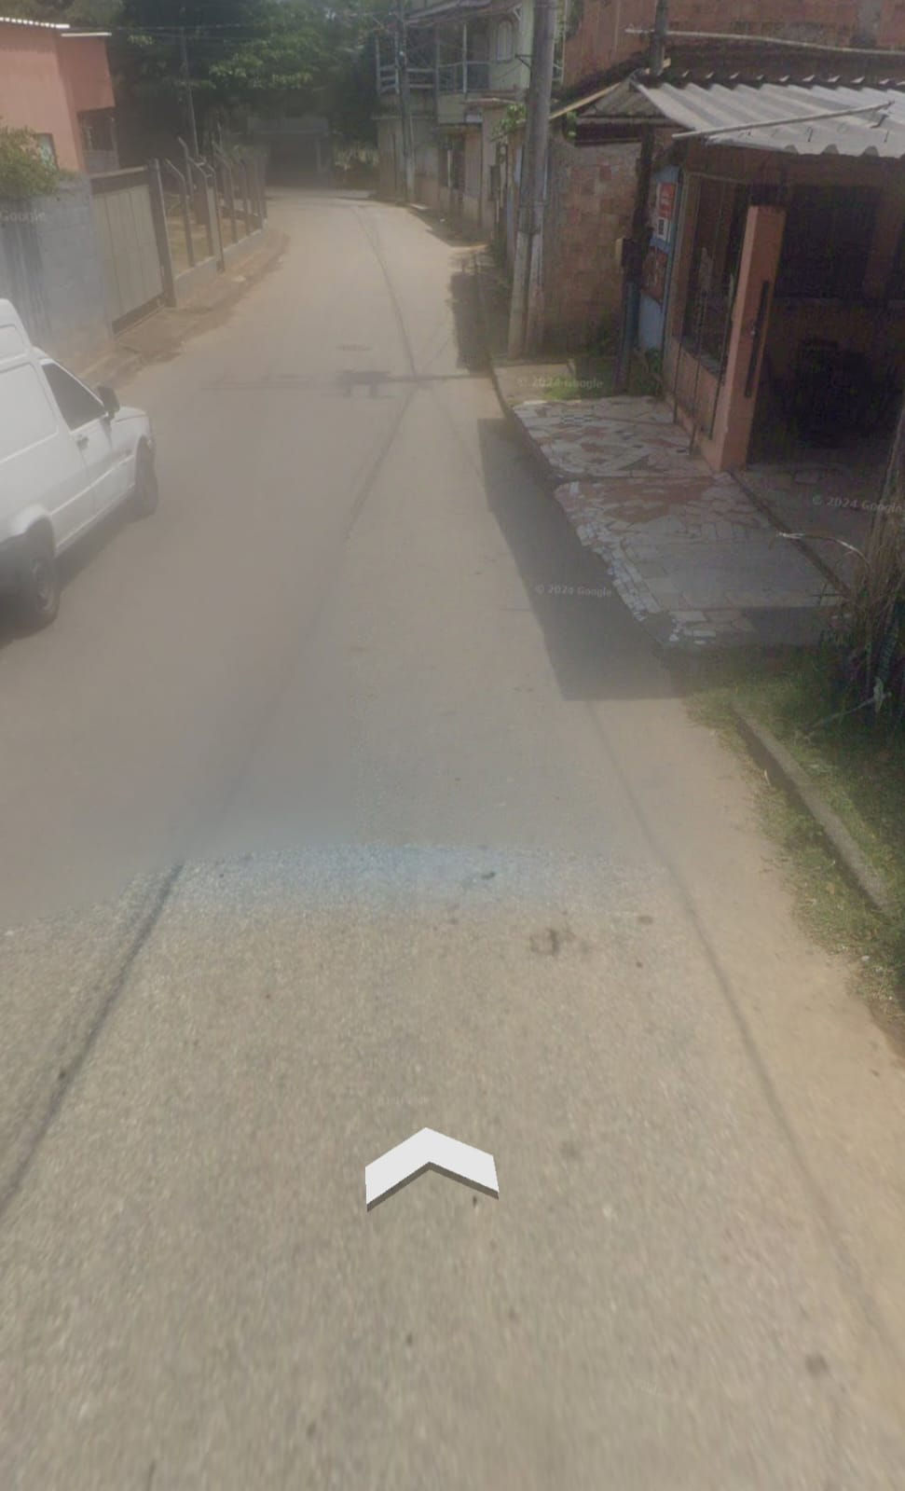

Sala Barão do Rio Bonito, 08 de Maio de 2025.
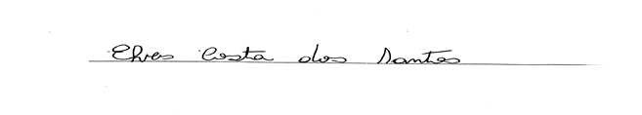
Vereador-autor

